ЗАКЛЮЧЕНИЕ
по результатам проведения антикоррупционной экспертизы проекта
постановления Кабинета Министров Чувашской Республики «О внесении изменений в распределение субвенций бюджетам муниципальных округов и городских округов для осуществления государственных полномочий Чувашской Республики по обеспечению жилыми помещениями детей-сирот и детей, оставшихся без попечения родителей, лиц из числа детей-сирот и детей, оставшихся без попечения родителей, на 2025 год на плановый период 2026 и 2027 годов»

В проекте постановления Кабинета Министров Чувашской Республики «О внесении изменений в распределение субвенций бюджетам муниципальных округов и городских округов для осуществления государственных полномочий Чувашской Республики по обеспечению жилыми помещениями детей-сирот и детей, оставшихся без попечения родителей, лиц из числа детей-сирот и детей, оставшихся без попечения родителей, на 2025 год на плановый период 2026 и 2027 годов» не выявлены коррупциогенные факторы.
Проект постановления Кабинета Министров Чувашской Республики «О внесении изменений в распределение субвенций бюджетам муниципальных округов и городских округов для осуществления государственных полномочий Чувашской Республики по обеспечению жилыми помещениями детей-сирот и детей, оставшихся без попечения родителей, лиц из числа детей-сирот и детей, оставшихся без попечения родителей, на 2025 год на плановый период 2026 и 2027 годов» размещен на сайте regulations.cap.ru в информационно-телекоммуникационной сети «Интернет» 27 января 2025 года.
Дата окончания приема заключений по результатам проведения независимой антикоррупционной экспертизы 30 января 2025 года.

И.о.министра строительства, архитектуры и жилищно-коммунального хозяйства Чувашской Республики | 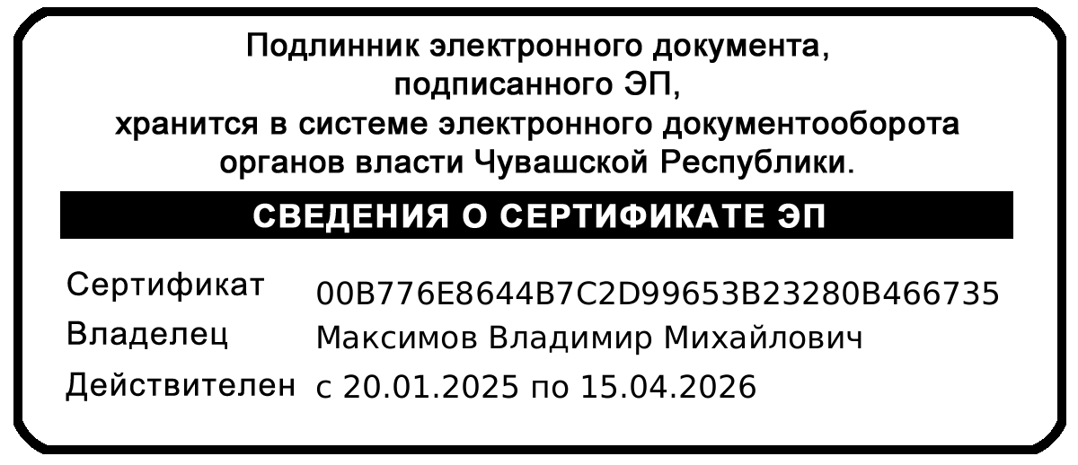 | В.М.Максимов

31 января 2025 г.

